领邦仪器：瞬态测温响应时间突破100微秒
来源：21ic
21ic讯 在弹药爆炸过程中，温度在瞬间发生剧烈变化，导致传统的测温方法无能为力。针对这一难题，北京领邦仪器技术有限公司研发了“瞬态测温系统”，可对气体瞬态温度进行精确的自动测量，测试响应时间快达100微秒，适用于多类瞬态温度的测试，比如火工品瞬态温度、火箭喷口燃烧稳定性测试等。
在爆炸时，瞬间温度在可能从几十度变化到几百度，而剧烈的温度变化时间往往是在秒级甚至毫秒级，这就加大了对瞬态温度的测试难度。传统对瞬态温度采取人工读取数值，测试响应时间长，温度是否合格也由人工判断，经常导致判断失误的情况。
领邦仪器研发的瞬态测温系统，基于先进的传感器技术和虚拟仪器技术，采用世界上响应最快的热电偶，配合该公司自主研发的热电偶信号调理模块，对温度进行精确测量。测试响应时间快达100微秒，精度值±0.2%F.S.，温度范围为50~1000℃(可扩展至1600℃)，该系统具有测试响应时间快、精确度高、自动化程度高、扩展性强等特点。
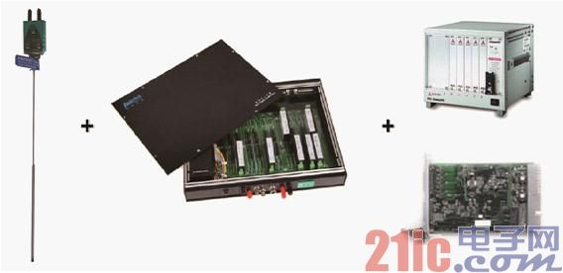
设备外观图
该系统主要适用于各种爆炸冲击试验、云爆弹试验，以及天然气、煤气等可燃气体的燃烧或爆炸试验，系统经过简单修改后还可以广泛应用于多领域的瞬态温度测试。
与传统的测温方案比较，该系统通过数据采集与分析软件，进行控制和数据分析处理，根据配置好的参数进行合格判定，数据自动保存，自动生成报表，测试中无需人工记录数据、判断温度是否合格。系统装好样品启动后，整个测试过程就可以自动完成。此外，该系统的测试通道还可以无限扩展，能同时或不同时间测试温度的变化值。
专业人士认为，该系统成功解决了温度传感器的反应速度问题，只有反应速度快才能准确测出温度的变化，在国内很难突破到100微秒的响应时间，这已经处于行业领先水平。
温度检测系统一般用于高温、超低温或瞬态温度的检测和记录，领邦仪器在该领域积累了广泛的经验，除“瞬态测温系统”外，领邦仪器研发的其他检测系统也多有涉及，比如：智能弹药综合测试系统 ——扩展了温度、压力、振动等非电量测试功能，能够进行瞬态温度、爆轰压力、振动频率等非电量的测量;导弹飞行滞止压力模拟系统 ——具有进气口温度和流量测试功能;陀螺仪综合检测系统——配备了高低温箱，可进行高低温试验。
100微秒的响应速度虽然已经在国内领先，但领邦仪器工作人员最近透露，该系统还有望迎来新一轮突破，领邦仪器对客户提供“按需定制”服务，可根据产品的不同需求研发检测设备，瞬态测温系统的各项测试参数同样可以根据用户产品的不同需求进行灵活设计，达到“量体裁衣”的效果。

